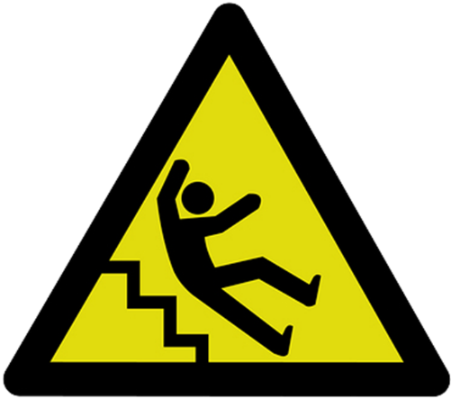
Los resbalones, los tropiezos y las caídas constituyen la mayoría de los accidentes de la industria general. De acuerdo con OSHA, causan el 15% de todas las muertes, y sólo son superados por los vehículos motorizados como causa de las muertes. También, los peligros de resbalones, tropiezos y caídas se deben controlar para los visitantes.
Las caídas pueden resultar en las reclamaciones de compensación al trabajador y de general de responsabilidad. Los programas para la prevención de caídas deben examinar las fuentes de caídas y prestar especial atención a la adherencia de las superficies, el control de contaminantes, el calzado adecuado y la capacitación.
Controles: Seguir las normas de salud y seguridad establecidas asegúrese de las condiciones de seguridad, crea una cultura consciente de la seguridad y protege su organización de posibles reclamaciones o problemas con el cumplimiento. Una lista de control similar al ejemplo siguiente se debe desarrollar y abordar a los riesgos específicos presentes en los sitios. Este enfoque observacional necesita ser parte de un programa para la prevención de resbalones, tropiezos y caídas.
Sí No
- □ ¿Hay agua estancada en un ambiente de trabajo?
- □ ¿Usan los empleados un calzado adecuado?
- □ ¿Hay zonas poco iluminadas?
- □ ¿Los pasillos y los suelos han sido tratados con superficies antideslizantes donde sea necesario?
- □ ¿Son todas las superficies para caminar planas?
- □ ¿Hay desorden que obstruye los pasillos o las áreas para caminar o trabajar?
- □ ¿Están las esteras y las alfombras libres de arrugas?
- □ ¿Tienen los cables cubiertos adecuados?
- □ Si un área tiene una superficie mojada, ¿tiene la señalización adecuada?
- □ ¿Se han establecido las pasarelas designadas y funcionan de manera controlada?
- □ ¿Son las escaleras y las áreas elevadas debidamente protegidas?
- □ ¿Su organización cuenta con un programa proactivo en su lugar para las inspecciones de zona frecuentes, la remoción de nieve e hielo, el proceso de acciones correctivas, un programa de calzado antideslizante y el proceso de formación?

Conclusión: No es suficiente contar con las políticas y los procedimientos, hay que tener un proceso en su lugar para asegurarse de que todas las prácticas seguras se conozcan y se sigan. Es esencial identificar las áreas de interés y las exposiciones, y desarrollar los controles efectivos para evitar que se produzcan lesiones. Trabajar juntos construirá una cultura consciente de la seguridad y ayudará a asegurarse de una organización segura y saludable para los empleados y los visitantes.

Este formulario acredita que se brindó la capacitación antes mencionada a los participantes incluidos en la lista. Al firmar a continuación, cada participante confirma que ha recibido esta capacitación.

Organización: Fecha:

Instructor: Firma del instructor:

Participantes de la clase:

Nombre: Firma:

Nombre: Firma:

Nombre: Firma:

Nombre: Firma:

Nombre: Firma:

Nombre: Firma:

Nombre: Firma:

Nombre: Firma:

Nombre: Firma:

Nombre: Firma:

Nombre: Firma:

Nombre: Firma:

Nombre: Firma:

Nombre: Firma:

Nombre: Firma:

Nombre: Firma:

